

For immediate release

**La Section d’Ottawa de l’ACSM reçoit**

**l’agrément avec mention d’honneur**

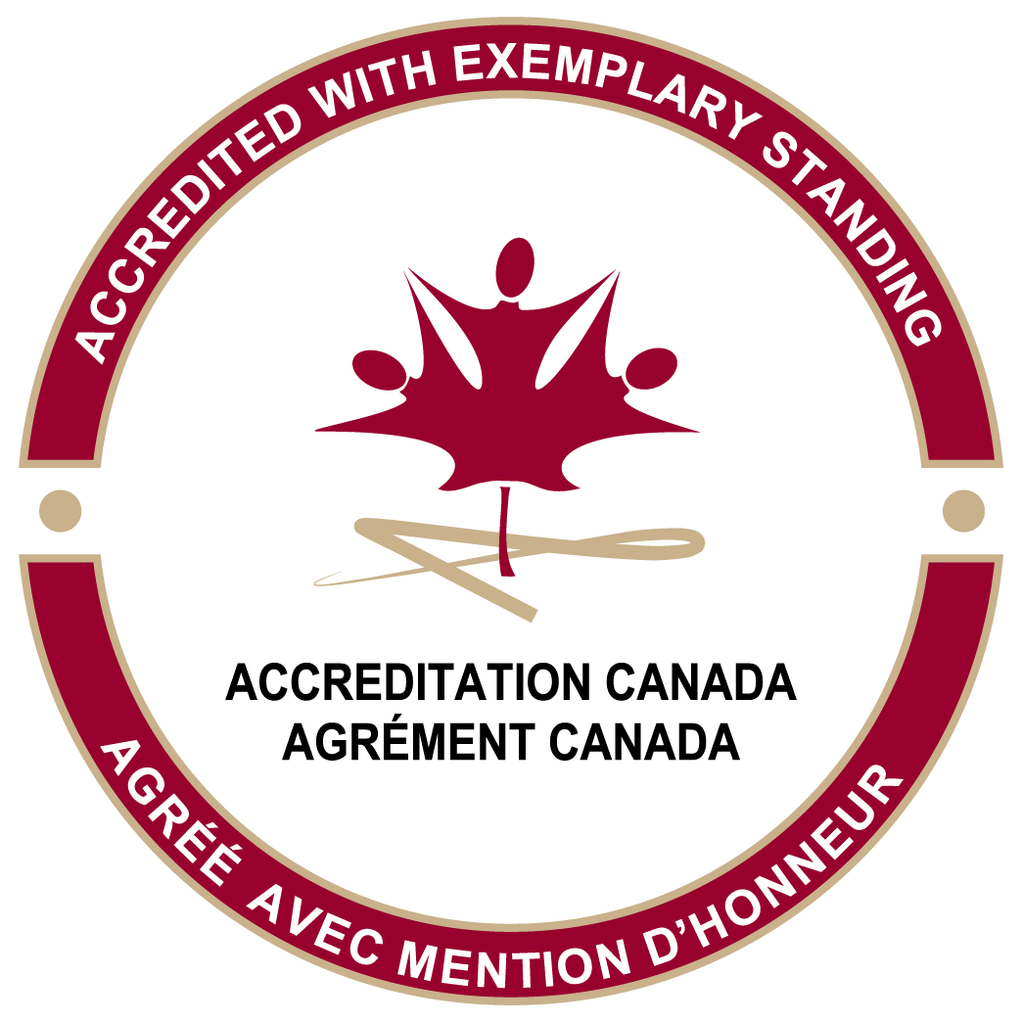

Ottawa (Mai 2017)– La Section d’Ottawa de l’Association canadienne pour la santé mentale (ACSM) est heureuse d’annoncer qu’elle a obtenu l’agrément avec mention d’honneur, soit le statut d’agrément le plus élevé accordé comme suite à cette évaluation. Ce résultat est encore plus exceptionnel, puisqu’il s’agit de la première tentative d’obtention de l’agrément de l’organisme. Dans le cadre du processus, la Section d’Ottawa de l’ACSM s’est entièrement conformée (100 %) aux pratiques organisationnelles requises, de même qu’aux normes à priorité élevée.

« Cela reflète l’engagement continu et le dévouement de notre organisme à fournir aux clients et à leurs familles des services de santé mentale de la plus grande qualité possible », de dire Martin Vervoort, président du conseil d’administration de la Section d’Ottawa de l’ACSM.

**En quoi consiste l’agrément?**

L’agrément est un sceau d’excellence accordé par une partie indépendante qui effectue un examen exhaustif et objectif d’un organisme, de ses pratiques, de ses ressources humaines et de son fonctionnement.

Selon Tim Simboli, directeur général de la Section d’Ottawa de l’ACSM, « la Section d’Ottawa de l’ACSM a entrepris cet exigeant processus d’examen pour s’évaluer avec rigueur et honorer son engagement envers la communauté de fournir des services essentiels d’une qualité exceptionnelle. Nous sommes enchantés d’avoir réussi avec une mention d’honneur. »

L’agrément est accordé par Agrément Canada, un organisme à but non lucratif et indépendant agréé par l’International Society for Quality in Health Care (ISQua). Agrément Canada fournit aux organismes de soins de santé nationaux et internationaux un processus d’examen mené par des pairs de l’externe afin d’évaluer et d’améliorer les services offerts aux usagers et aux clients en se fondant sur des normes d’excellence. Les programmes et les conseils d’Agrément Canada aident les organismes à promouvoir la qualité des soins de santé depuis plus de 50 ans. Agrément Canada accorde le statut d’agrément avec mention d’honneur aux organismes qui se conforment à toutes les pratiques organisationnelles requises et à au moins 95 % des normes à priorité élevée.

Les visiteurs d’Agrément Canada ont passé trois jours à la Section d’Ottawa de l’ACSM en novembre. Ils ont alors examiné la documentation et les données relatives au rendement, observé les processus utilisés au niveau des soins et interrogé les clients, le conseil d’administration, le personnel et les partenaires communautaires.

*« Nous avons apprécié la rigueur de l’examen et le professionnalisme d’Agrément Canada. Nous afficherons ce sceau d’excellence avec grande fierté », affirme* Todd Bridger, gestionnaire et coordonnateur en agrément.

Pour un supplément d’information, communiquez avec Todd Bridger, Senior Program Manager;

Section d’Ottawa de l’ACSM, au 613-737-7791, poste 158.

--- 30 ---